Tác hại khôn lường từ những câu hầu như cha mẹ nào cũng nói với con hàng ngày

Cha mẹ rất thường xuyên nói với con những câu nói này, thậm chí là nhiều lần trong ngày mà không biết rằng mình đang khiến trẻ hình thành những suy nghĩ tiêu cực.
Sinh con ra và nuôi dạy con nên người là một chặng đường dài đầy gian nan, thử thách. Không phải chỉ có trẻ mới cần học tập, mà chính cha mẹ cũng phải tự hoàn thiện mình trong từng lời ăn tiếng nói, hành động để làm gương cho con. Nhưng đôi khi, chúng ta không thể tránh được những câu nói vô tình làm tổn thương đến con. Những câu nói đơn giản ấy nếu cứ được lặp đi lặp lại nhiều lần sẽ biến thành axit ăn mòn hết tất cả sự tự tin, tính sáng tạo, tinh thần ham học hỏi, khám phá của trẻ. Đổi lại, nó sẽ "nhào nặn" nên một đứa trẻ tự ti, nhút nhát, sợ hãi mọi thứ, không dám sống thật với cảm xúc của mình. Đây là điều mà không cha mẹ nào mong muốn.
Và thậm chí có những câu nói hàng ngày mà hầu như cha mẹ nào cũng ít nhất một lần sử dụng với con lại mang tác hại tiêu cực kinh khủng. Nó giống như là liều thuốc độc giết chết tâm hồn của trẻ. Danh sách những câu nói sau đây và tác hại của chúng sẽ giúp các cha mẹ nhìn lại mình, nếu có phạm phải thì hãy sửa sai ngay đi nhé.
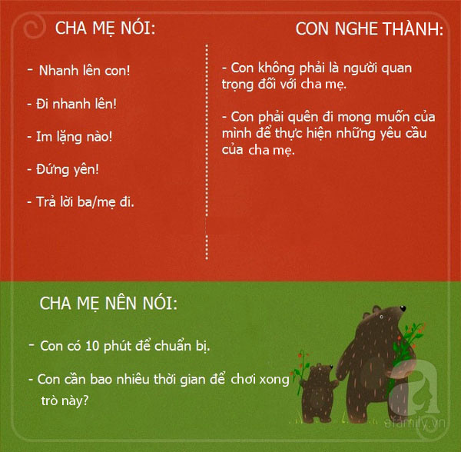

Những câu mệnh lệnh ngắn gọn như thế này dễ làm cho trẻ hiểu lầm rằng cha mẹ không thương con, cha mẹ không hiểu con.
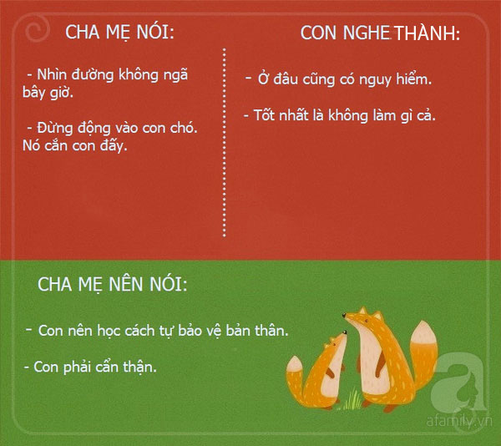

Quan tâm lo lắng, bao bọc con thái quá cũng khiến con không còn muốn khám phá vì trẻ sẽ cảm thấy ở đâu cũng đầy rẫy nguy hiểm.
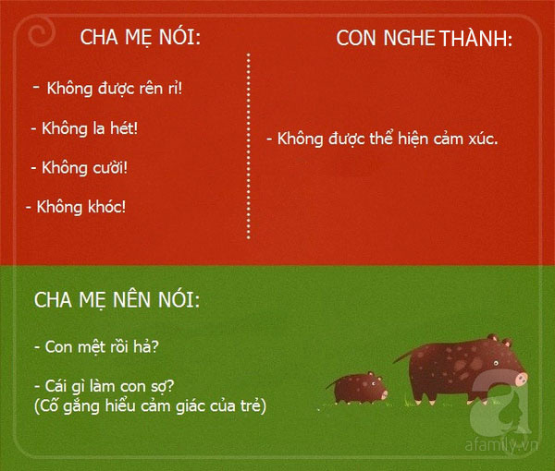

Ngăn cản con bộc lộ cảm xúc là con đường ngắn nhất để đẩy con thành người sống khép kín, luôn che giấu cảm xúc.
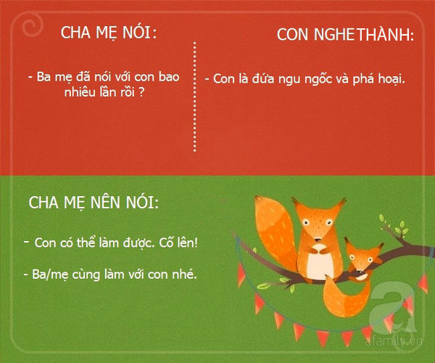

Vì con còn nhỏ nên cha mẹ hãy kiên nhẫn chỉ dạy cho con.
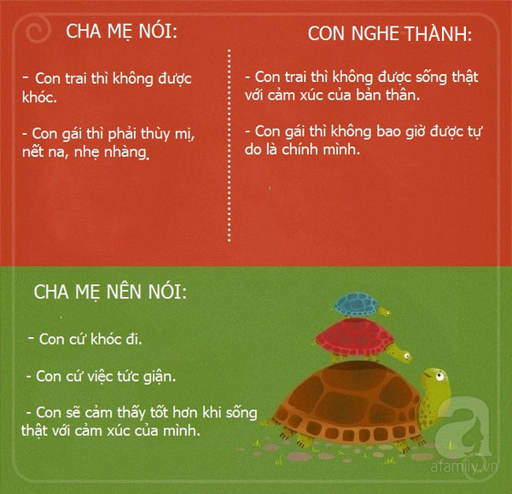

Hãy luôn dạy con tự tin là chính mình chứ đừng vì những định kiến xã hội mà đánh mất bản thân.
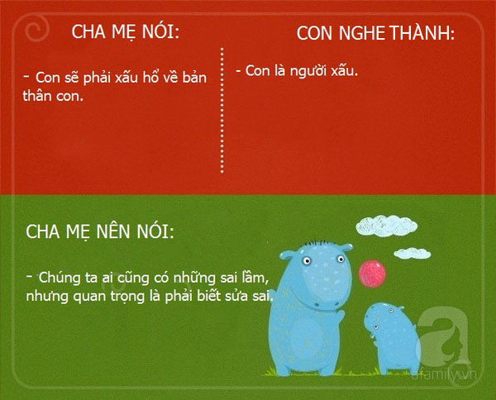

Nên dạy trẻ biết đứng dậy sau những thất bại, sai lầm và vấp ngã thay vì chì chiết trẻ.
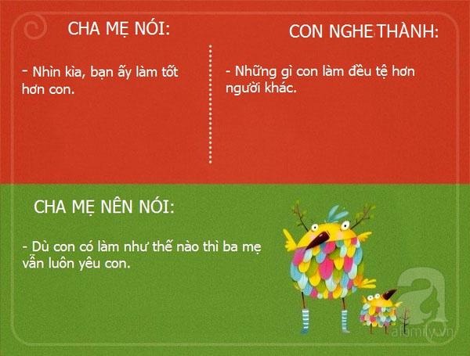

Hãy cho con biết mỗi người sẽ có những thế mạnh riêng, và cho dù kết quả con làm có thế nào chăng nữa thì ba mẹ vẫn luôn thương yêu con vô điều kiện.
Theo Afamily

